

ỦY BAN NHÂN DÂN THÀNH PHỐ HỒ CHÍ MINH

**TRƯỜNG ĐẠI HỌC SÀI GÒN**

**QUÁ TRÌNH XÂY DỰNG PHẦN MỀM THEO MÔ HÌNH C2C**

**THE**

**Mã dự án: HTTTDN_Nhóm 8**

**Giáo viên hướng dẫn: ThS. Nguyễn Thị Uyên Nhi**

**Thành viên nhóm:**

1. Hoàng Đăng Khoa (PM) 3115410058
2. Chung Trang Thảo (FE) 3115410139
3. Quách Đại Vĩ (DB) 3115410179
4. Phan Vương Hiếu Trung (BE) 3115410171
5. Nguyễn Thị Nho (BE) 3115410098
6. Nguyễn Thoại Thiên Kim (PO) 3114410074

**TPHCM, Ngày 15 tháng 12 năm 2018**

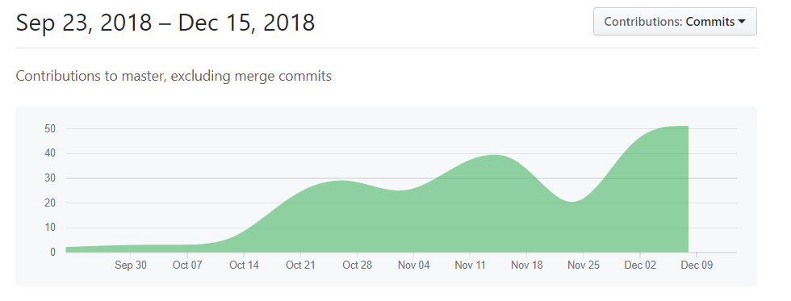

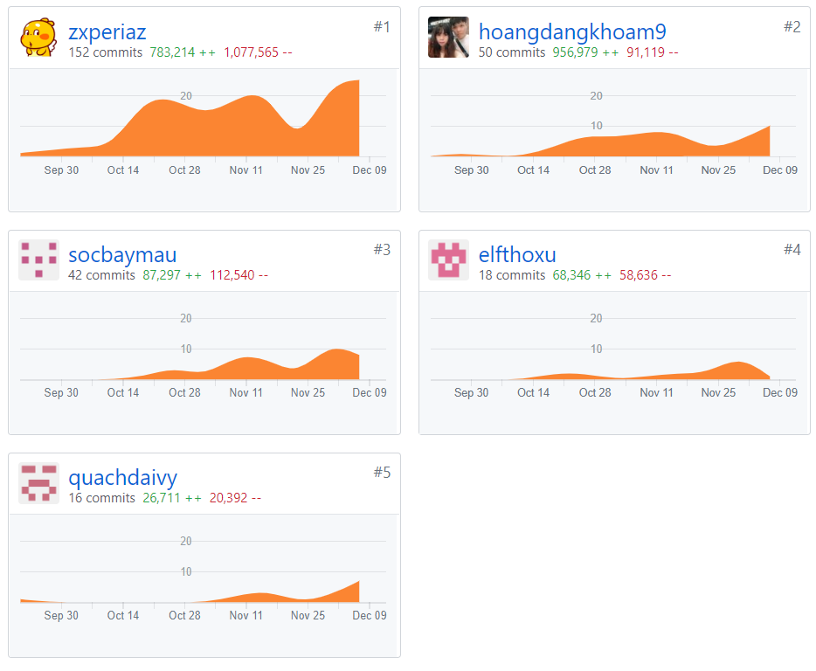

* ***Tuần 1 (10/9 -> 16/9)***

Tạo nhóm, chọn đề tài và phân công chức năng cho từng thành viên:

Khoa: Full Stack + Product owner

Thảo: Front-end

Trung: Full Stack

Nho: Back-end

Vĩ: Back-end

Kim: business analyst + Tester

Tạo git-HUB chứa project nhóm

* ***Tuần 2 (17/9 -> 23/9)***

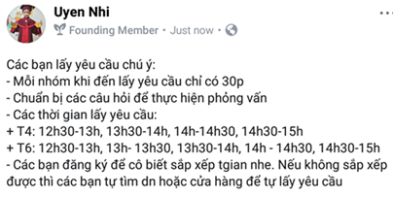

22/9: (13h-14h) Gặp cô Nhi xin yêu cầu về phần mềm và bước đầu xây dựng CSDL, tìm hiểu cách thức hoạt động của một số doanh nghiệp hiện tại: Shopee, Lazada, Tiki, …

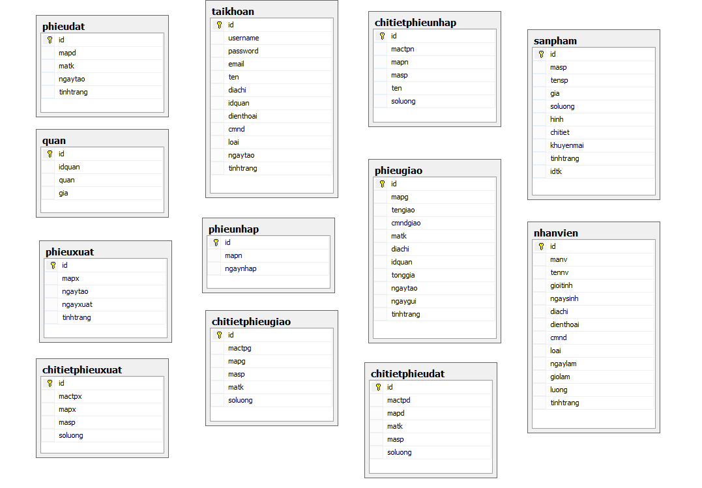

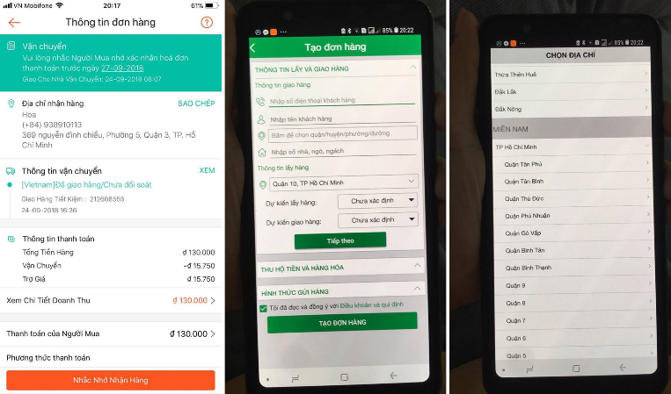

* ***Tuần 3 (24/9 -> 30/9)***

Commit: Database cơ bản – Vĩ



* ***Tuần 4 (1/10 -> 7/10)***

Họp nhóm, thống nhất và chỉnh sửa lại cơ sở dữ liệu: loại bỏ những cột, bảng dư thừa hay không cần thiết và thêm vào các ràng buộc

Phác thảo hội ý của nhóm

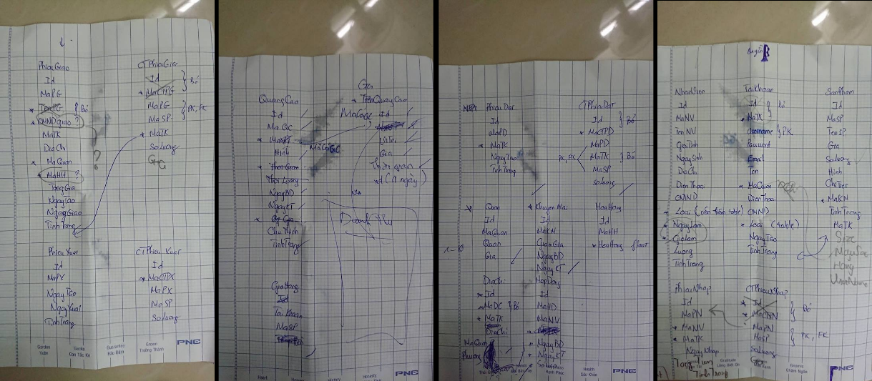

SQL_Diagram

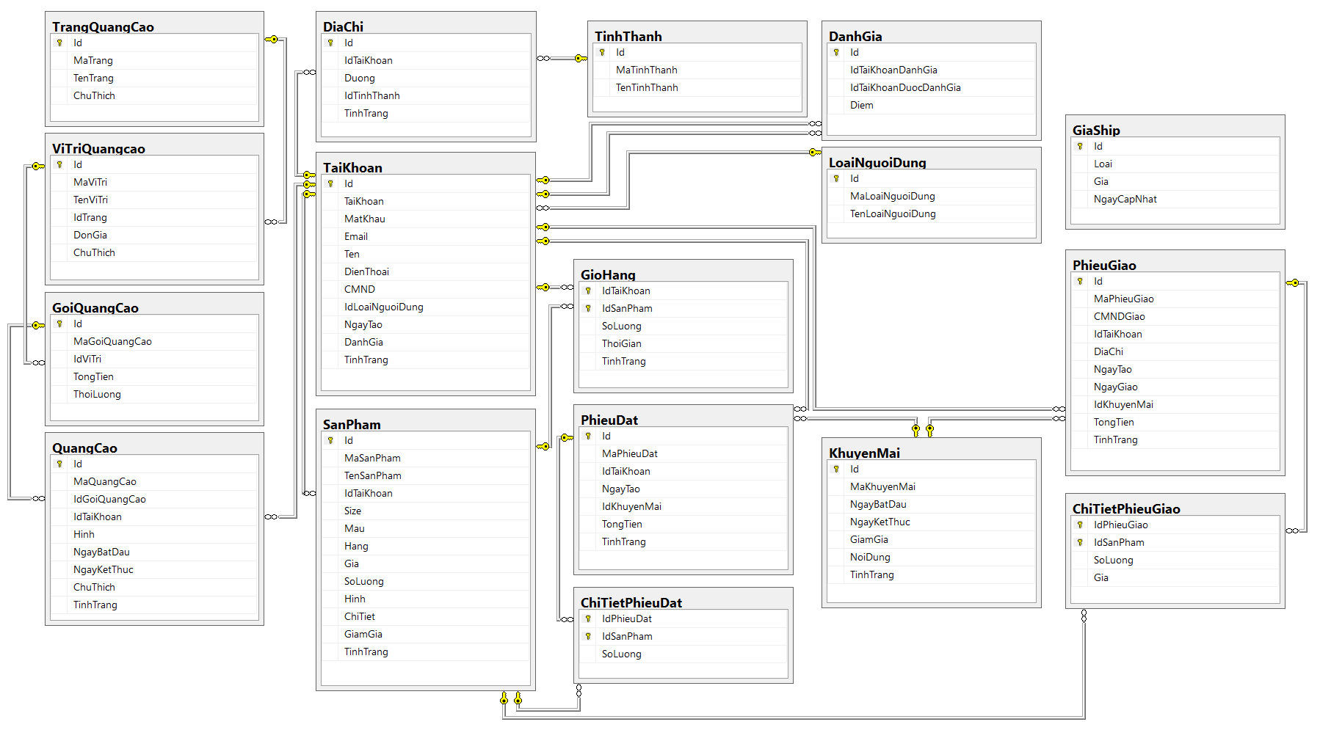

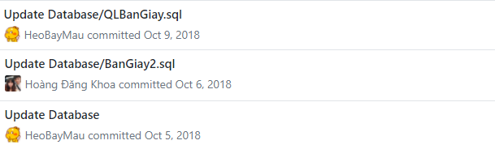

* ***Tuần 7 (22/10 -> 28/10)***

Thảo: Xây dựng HTML + CSS (boootstrap) trang index



Update Project từ ASP .Net sang ASP.NET Core

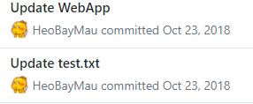

Update lại SQL



Khoa: Insert Admin/TinhThanh



* Tuần 8 (29/10 -> 4/11)

Thảo Update Template HTML, CSS: index,main,single,womans



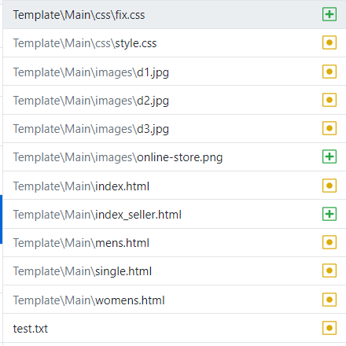

30/10/2018:Trung Update Proporsal + Khoa xong Admin/TinhThanh

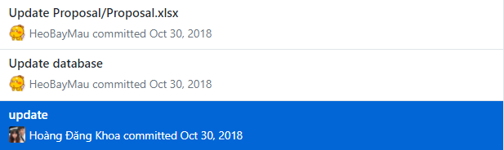

1/11/2018

Nho: Update Admin/SanPham

Trung:Update TaiKhoanController

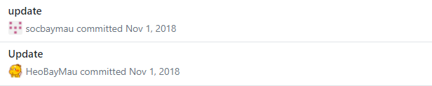

4/11/2018: Khoa Done LoaiNguoiDung





* ***Tuần 9 (5/11 -> 11/11)***

5/11/2018

Khoa: Fix bug LoaiNguoiDung

Trung: Update Proporsal

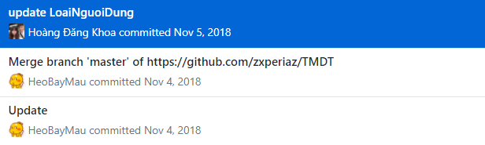

6/11/2108: Trung update index TaiKhoan



8-9/11/2018

Trung: _ Update GianHang _ Update LichSuGianHang _ Update DiaChi

Khoa: Update index View LoaiNguoiDung

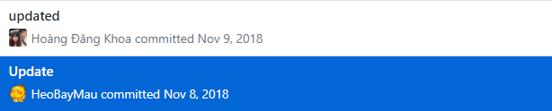

10-11/11/2018

Trung: _ Update database (LichSuGianHang) _ Update Controller/View (LichSuGianHang)

Khoa: Update function LoaiNguoiDung

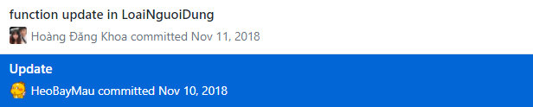

11/11/2018

Khoa: Done LoaiNguoiDung – Đã Test

Vĩ: Update ViTriQuangCao, TrangQuangCao Admin

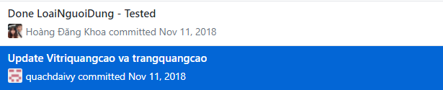

Vĩ: update Insert

Khoa: Done TinhThanh Table + LoaiNguoiDung

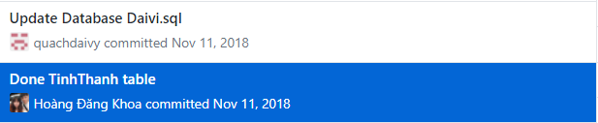

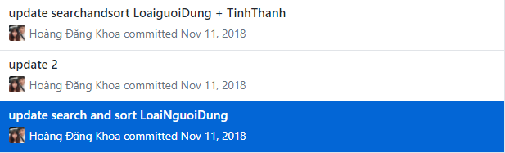

* Tuần 10 (12/11 -> 18/11)

14/11/2018:

Khoa: Done GiaShip + insert data in database

Nho: HangSanPhamController

Thảo: Update view index

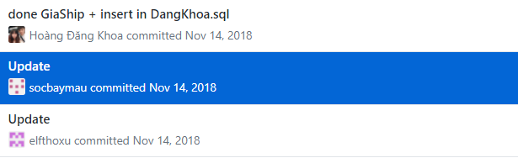

17/11/2018

Nho: Update HangSanPhamController, TaiKhoanController, Context

Trung: merge insert Database _ Update DbContext _ Fix Jquery _ Update ResetPassword

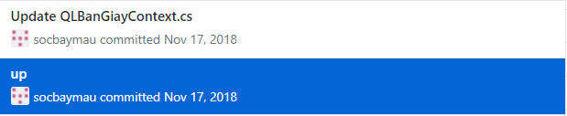





18/11/2018

Trung: _ Update Session (Webmaster - Merchant - Customer)

_ Fix LogIn (Merchant/Customer/Webmaster)

_ Update thay đổi thông tin & password (Customer)

_ Update Webmaster (TaiKhoan) _ Update Database (GioHang)

_ Update Merchant _ Update HTML/CSS (Index)

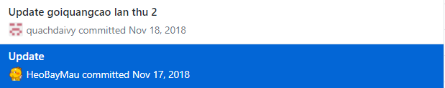

* ***Tuần 11 (19/11 -> 25/11)***

21/11/2018

Thảo: Update index, merchantQLSP, merchantQLSP_BiKhoa, merchantQLSP_ConHang, merchantQLSP_HetHang, merchantQL,



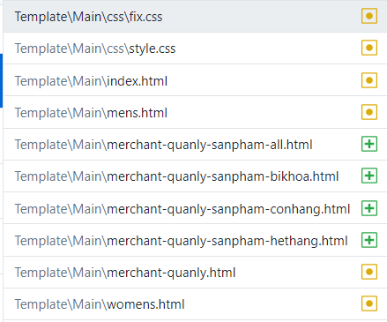

22/12/2018

Trung: _ Phân trang (SanPham - Webmaster)

Nho: SPController, leftmenu, TaiKhoanBUS, test resolve

Khoa: Thay View Admin2

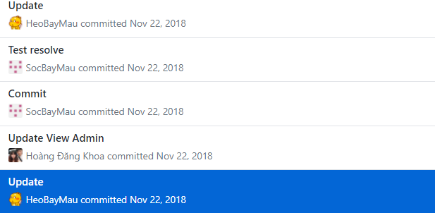

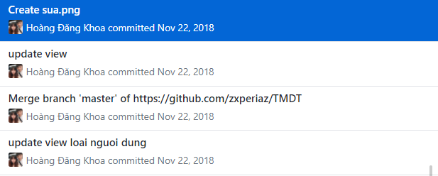

Update View và fix lỗi

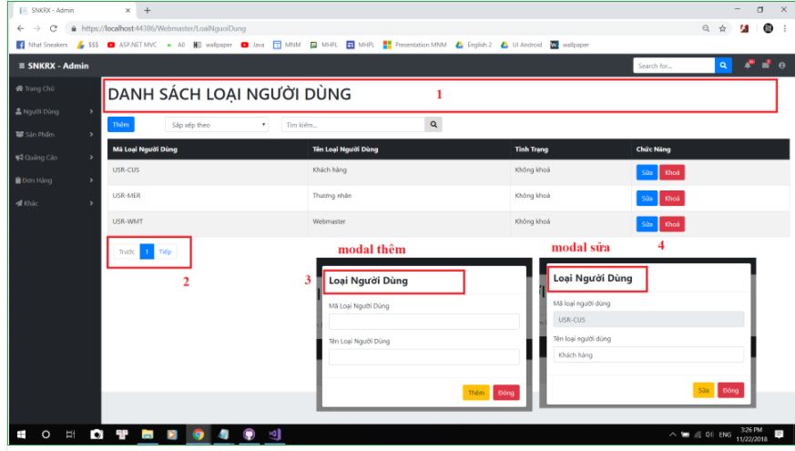

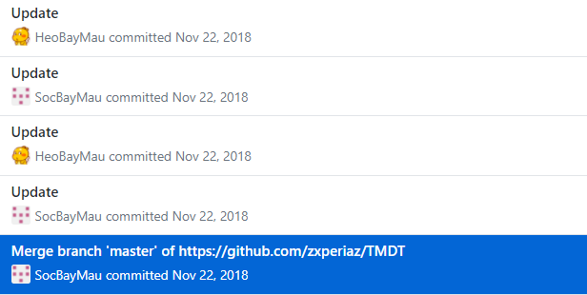

Trung + Nho: fix conflict

# Conflicts: # Project/SneakerC2C/.vs/SneakerC2C/v15/.suo # Project/SneakerC2C/.vs/SneakerC2C/v15/Server/sqlite3/storage.ide-shm # Project/SneakerC2C/.vs/SneakerC2C/v15/Server/sqlite3/storage.ide-wal # Project/SneakerC2C/Models/Database/QLBanGiayContext.cs # Project/SneakerC2C/SneakerC2C/appsettings.json

# Conflicts: # Project/SneakerC2C/.vs/SneakerC2C/v15/.suo # Project/SneakerC2C/.vs/SneakerC2C/v15/Server/sqlite3/storage.ide-shm # Project/SneakerC2C/.vs/SneakerC2C/v15/Server/sqlite3/storage.ide-wal # Project/SneakerC2C/Models/obj/Debug/netcoreapp2.1/Models.csprojAssemblyReference.cache # Project/SneakerC2C/SneakerC2C/obj/Debug/netcoreapp2.1/SneakerC2C.csprojAssemblyReference.cache

24/11/2018

Thảo: Update Template như hình

Trung: _ Fix Pagination (DiaChi/GianHang/LichSuGianHang/HangSanPham/SanPham/TaiKhoan)

_ Add script _ Fix List _ Update Database

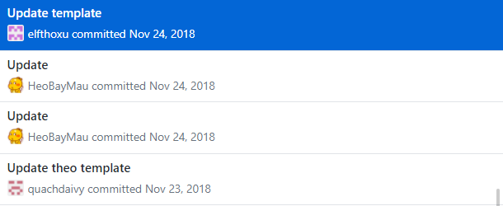

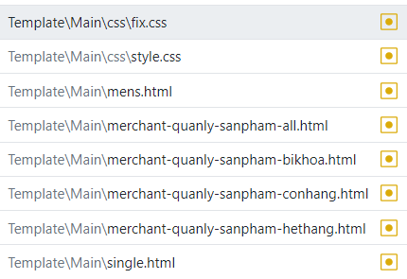

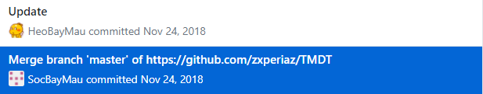

Trung: fix conflict

# Conflicts: # Project/SneakerC2C/.vs/SneakerC2C/DesignTimeBuild/.dtbcache # Project/SneakerC2C/.vs/SneakerC2C/v15/.suo # Project/SneakerC2C/.vs/SneakerC2C/v15/Server/sqlite3/storage.ide # Project/SneakerC2C/.vs/SneakerC2C/v15/Server/sqlite3/storage.ide-shm # Project/SneakerC2C/.vs/SneakerC2C/v15/Server/sqlite3/storage.ide-wal # Project/SneakerC2C/SneakerC2C/bin/Debug/netcoreapp2.1/SneakerC2C.Views.dll # Project/SneakerC2C/SneakerC2C/bin/Debug/netcoreapp2.1/SneakerC2C.Views.pdb # Project/SneakerC2C/SneakerC2C/obj/Debug/netcoreapp2.1/Razor/Areas/Customer/Views/Home/Index.g.cshtml.cs # Project/SneakerC2C/SneakerC2C/obj/Debug/netcoreapp2.1/Razor/Areas/Customer/Views/Home/ResetPassword.g.cshtml.cs # Project/SneakerC2C/SneakerC2C/obj/Debug/netcoreapp2.1/Razor/Areas/Customer/Views/SanPham/Index.g.cshtml.cs #

* Tuần 12 (26/11 -> 2/12)

Khoa: Create Project History + Update

Thảo: Update file html update giohang, thanhtoan, dathang

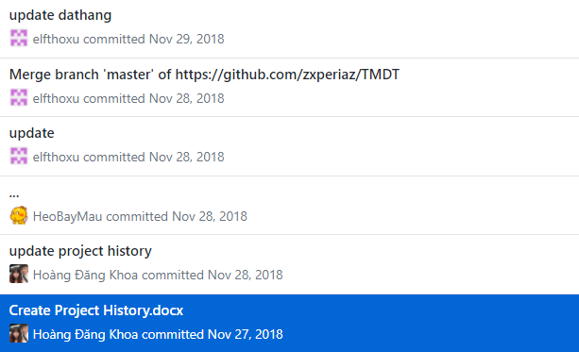

2/12/2018

Trung: _ Thêm giỏ hàng (storage) _ Giỏ hàng (50%), _ Giỏ hàng _ Controller SanPham, action GioHang (50%)

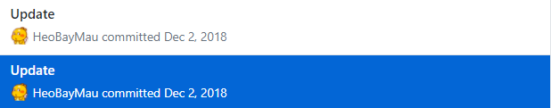

Thảo: -giỏ hàng: cus được cho nhiều hàng của nhiều shop vào giỏ hàng, nhưng mỗi lần thanh toán chỉ được thanh toán toàn bộ hàng thuộc 1 shop, k đc thanh toán nhiều shop cùng lúc -trang thông tin của customer: ++thông tin cá nhân ++địa chỉ: hiển thị dưới dạng textbox, combo box, cus mua hàng muốn sửa địa chỉ sẽ link trực tiếp về trang này để sửa, địa chỉ thêm vào sẽ được lưu lại. ++Đổi mật khẩu ++Quản lý đơn mua hàng

Trung: _ Giỏ hàng (100%) _ Storage (100%)

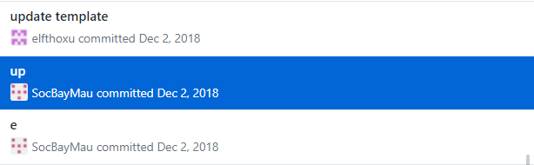

* ***Tuần 13 (3/12 -> 9/12)***

4/12/2018

Khoa: update lại form

Xù: update template

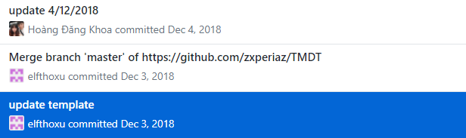

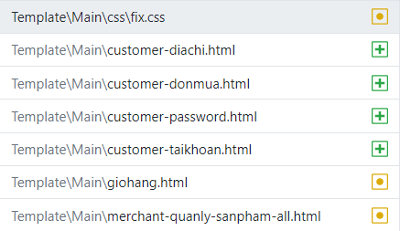

7/12/2018: như hình

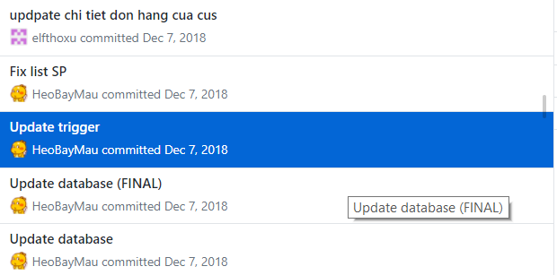

Khoa: Xong thống kê

Thảo: update quảng cáo

Nho: pSuaSanPham,ListSP,SanPham

Trung: _ Giỏ hàng _ Đơn hàng ( đặt )

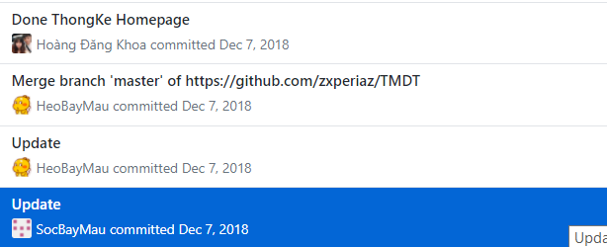



8/12/2018

Trung: _ Giỏ hàng (99.99999999%) _ Đơn hàng

Nho: Done SanPham

Thảo: chi tiết đơn hàng của merchant doanh thu

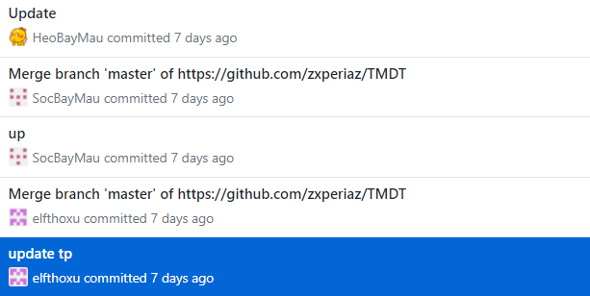

Một số update trong ngày:

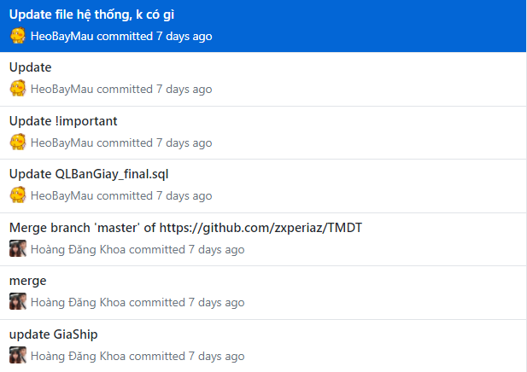

9/12/12018

Khoa: DoneDonHang

Trung: conflit+ _ Đơn hàng (Customer) _ Chi tiết đơn hàng (Customer)

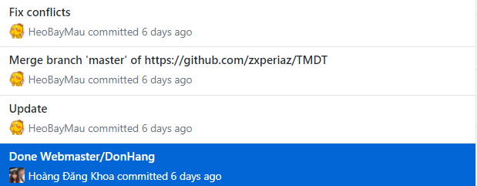

10/12/2018

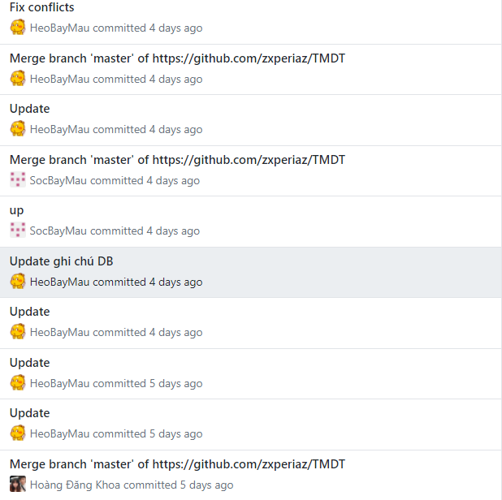

* ***Tuần 14 (10/12 -> 16/12)***

12-13/12/2018

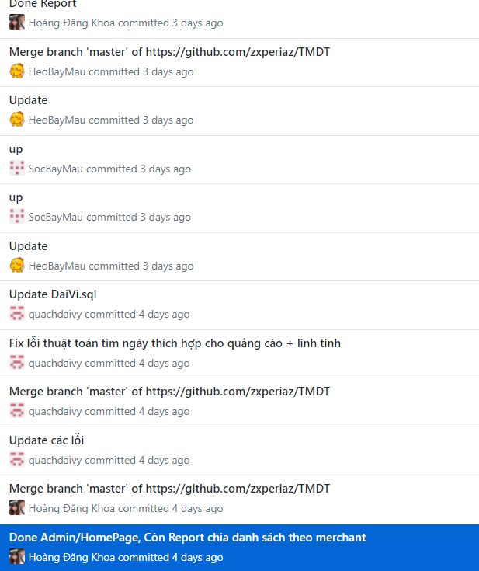



13/12/2018

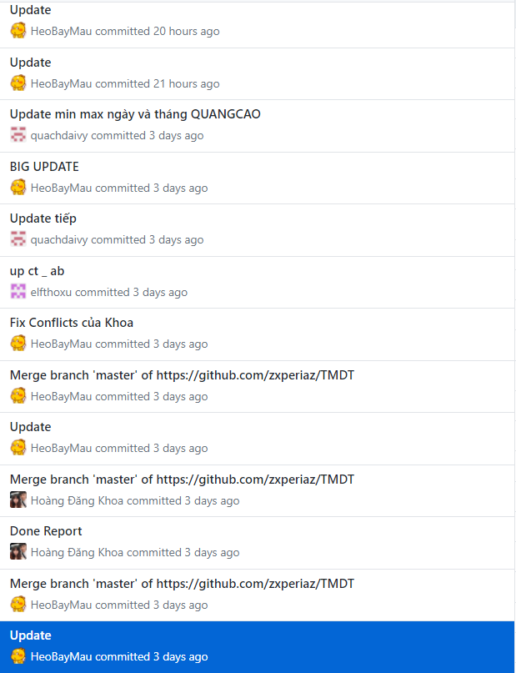

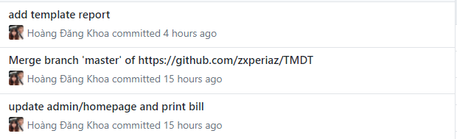

* ***Tuần 15***

Chấm Bài

